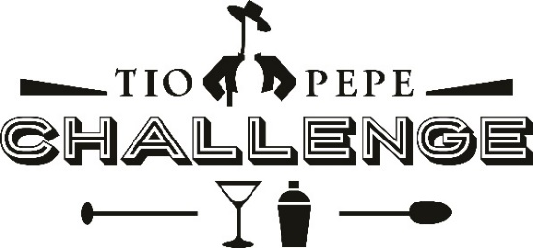

ティオ・ペペ チャレンジ 2020
ティオ・ペペ チャレンジとは、世界各国のプロのバーテンダーがシェリーの知識を深め、シェリーカクテルの
可能性を追求し創作したカクテルを競う世界大会です。
世界大会に向けた日本代表者を決定する国内大会及びマスタークラス開催のご案内を致します。
---------------------------------------【国内大会応募要項】---------------------------------------
◆開催日： 2020年3月19日（木）14時～
◆開催場所： キリン日本橋ビル1階 ドラフトマスターズスクール
〒103-0016 東京都中央区日本橋小網町2-5 キリン日本橋ビル
◆出場資格： 実務経験のある20歳以上の方（2019年10月1日現在）
所属団体は問いません。無所属の方は応募用紙に「無所属」と記載してください。
◆応募方法： CCFホームページより必要書類をダウンロードし、必要事項ご記入の上ご応募ください。
＜cocktail.or.jp/pdf/tiopepe.pdf＞ ※レシピは英語でご記入下さい。
◆応募先： 〒104-0061 東京都千代田区有楽町2-3-6 マスヤビル9F
カクテル文化振興会「ティオ・ペペ チャレンジ代表選考会」係 まで郵送ください。
※書類選考を行い、国内大会ファイナル進出者には3/5（木）までに個別にご連絡致します。
◆条件： ゴンザレス・ビアス社のシェリーを最低50ml使用し、合計5種類以内の材料でカクテルを創作し
プレゼンすること。
◆応募締切： 2020年2月21日（金）必着
◆予選内容： 筆記テスト、ブラインドテイスティング（4種類10分）、ベネンシアドール実技（1人3分）、
ゴンザレス・ビアス社のシェリーを使用したカクテルのプレゼンテーション（1人7分）
◆参加費用： 無料（交通費及び宿泊費（必要な方）は各自でご負担ください。）
※国内大会優勝者1名は2020年5月13日（水）に開催されるスペインでの世界大会へ日本代表として出場します。
※個人情報は本大会の選考のみに使用し、あらかじめご本人様の同意を得ることなく第三者へ開示または提供することはありません。
国内大会に関する問い合わせはこちらまでお願いします。
CCF事務局 担当：井口法之 090-2762-0197（PM5:00以降）
------------------------------------【マスタークラス応募要項】------------------------------------
◆開催日： 2020年2月12日（水）14時～
◆開催場所： ホテルニューオータニ ザ・メイン アーケード階（地下1階） 麗の間
〒102-0094 東京都千代田区紀尾井町4－1
◆応募資格： 20歳以上のバーテンダー及び料飲関係者（2019年10月1日現在）
◆応募方法： 各協会を通してご応募ください。無所属の方は下記メルシャン事務局までお問い合わせください。
◆実施内容： ゴンザレス・ビアス社ワインメーカーによるシェリーの概要・歴史・文化、テイスティング、
ベネンシアドールのテクニックについて
◆応募締切： 2020年2月6日（木） ※定員になり次第受付を締め切らせて頂きます。
マスタークラスに関するお問い合わせはこちらまでお願いします。 メルシャン事務局 02851_Ni@mercian.co.jp

